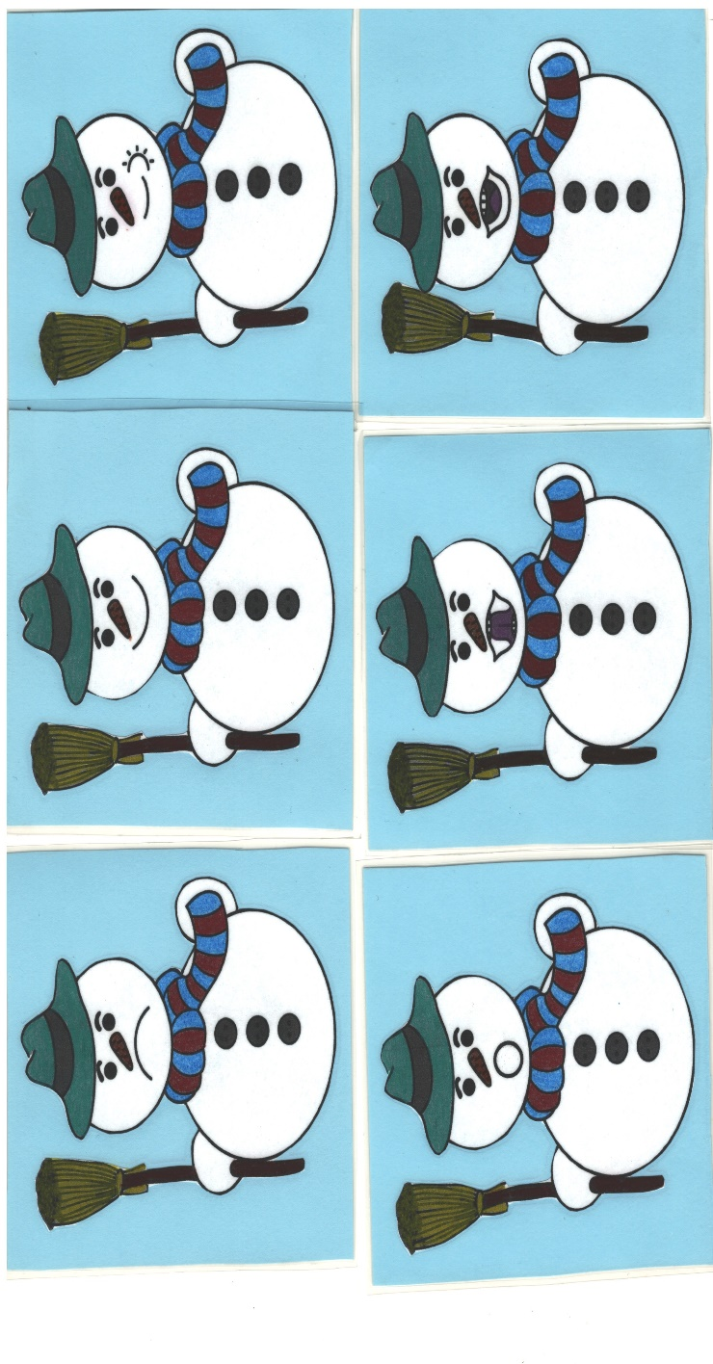Dzień dobry Drogie Dzieci, tu Wasza Ciocia Asia 🙂 z uwagi na to, że nie możemy się zobaczyć osobiście, przesyłam Wam kilka zabaw, pozdrawiam ciepło

1. trenujemy z bałwankiem- kląskamy, robimy minę wesoła/ smutną, dotykamy językiem do policzków (do prawego i do lewego), malujemy sufit w buzi (nasze podniebienie), mówimy O,
2. Poproście o pomoc Rodziców i pobawcie się w malarza- bajka logopedyczna pt. ,,malowanie" ,

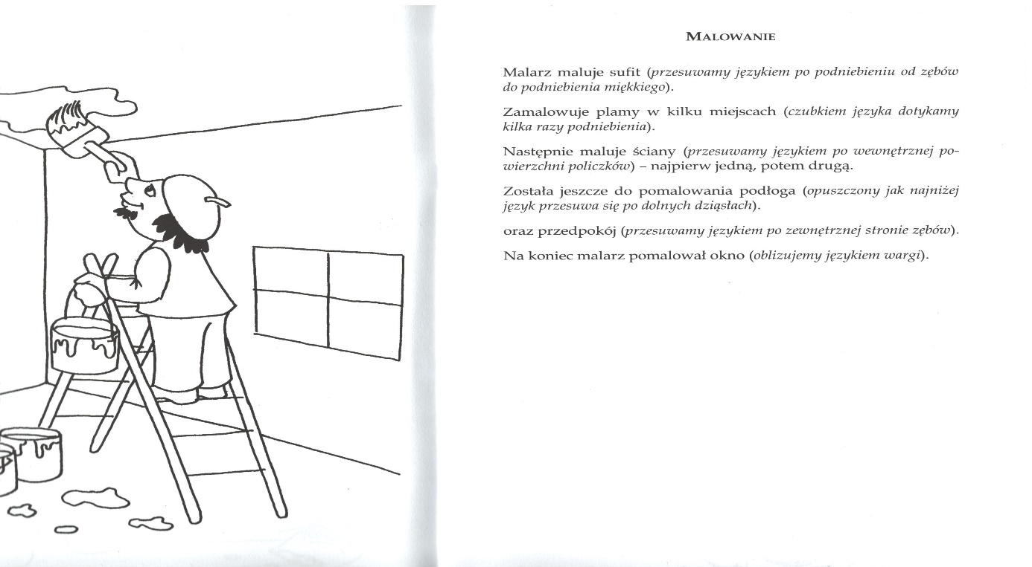

3.powtarzamy sylaby - zabawa z drzewem + dodatkowo zabawa z Pingwinkiem

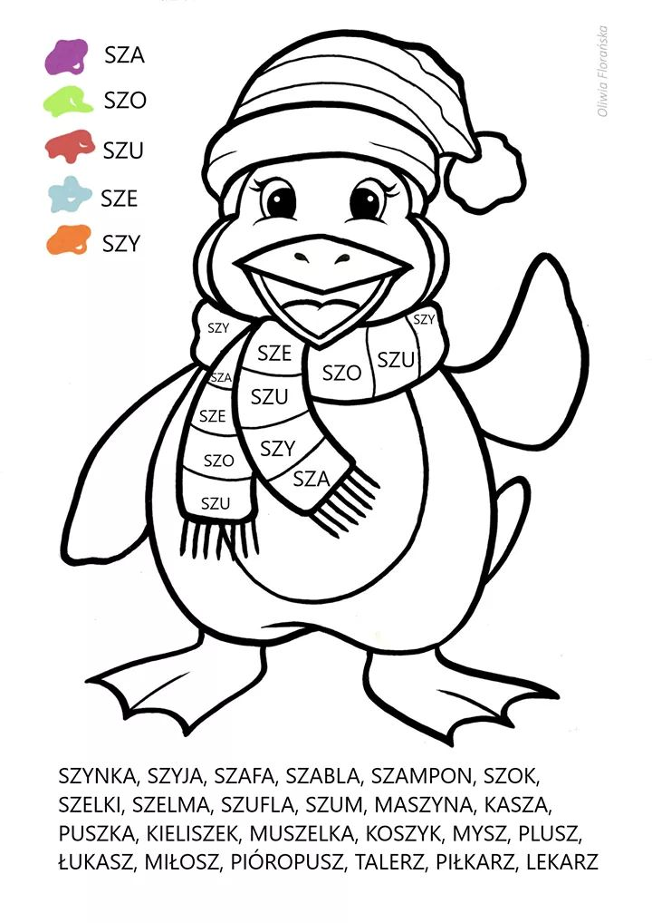

4. po prawidłowym nazwaniu i powtórzeniu wyrazów tworzymy zestawy np. gruszki w koszyku, szklanka w szufladzie, puszka z groszkiem, mysz pod szafą, koszula na wieszaku, gruszka i poduszka, kalosze Szymona, ptaszek w kapeluszu, szalik pod szablą, itp.

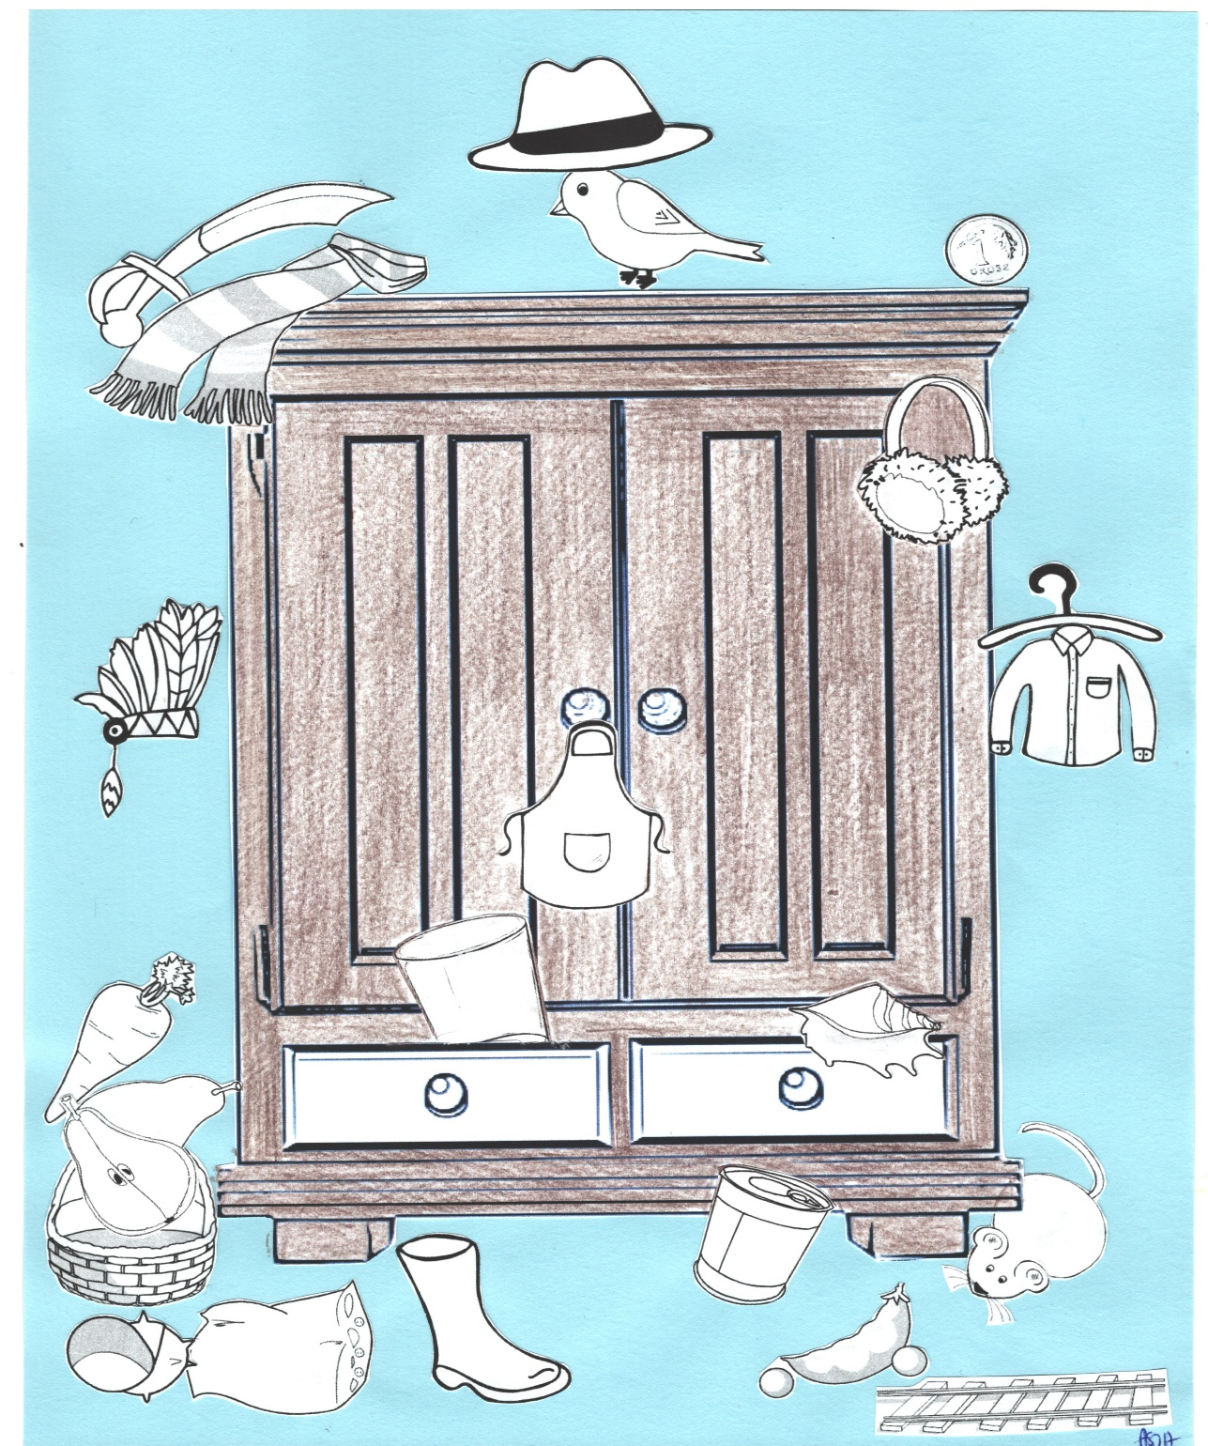

1. . Utrwalamy głoski na podstawie wierszyka ,,Szara myszka". Proszę czytać wierszyk, zadanie Dzieci polega na powtarzaniu go (w ten sposób trenujemy też pamięć słuchową).

1. Odszukaj rymy- zadanie Dzieci polega na odszukaniu rymujących się wyrazów np. gruszka-puszka, kłosy-włosy, koc-noc, ...

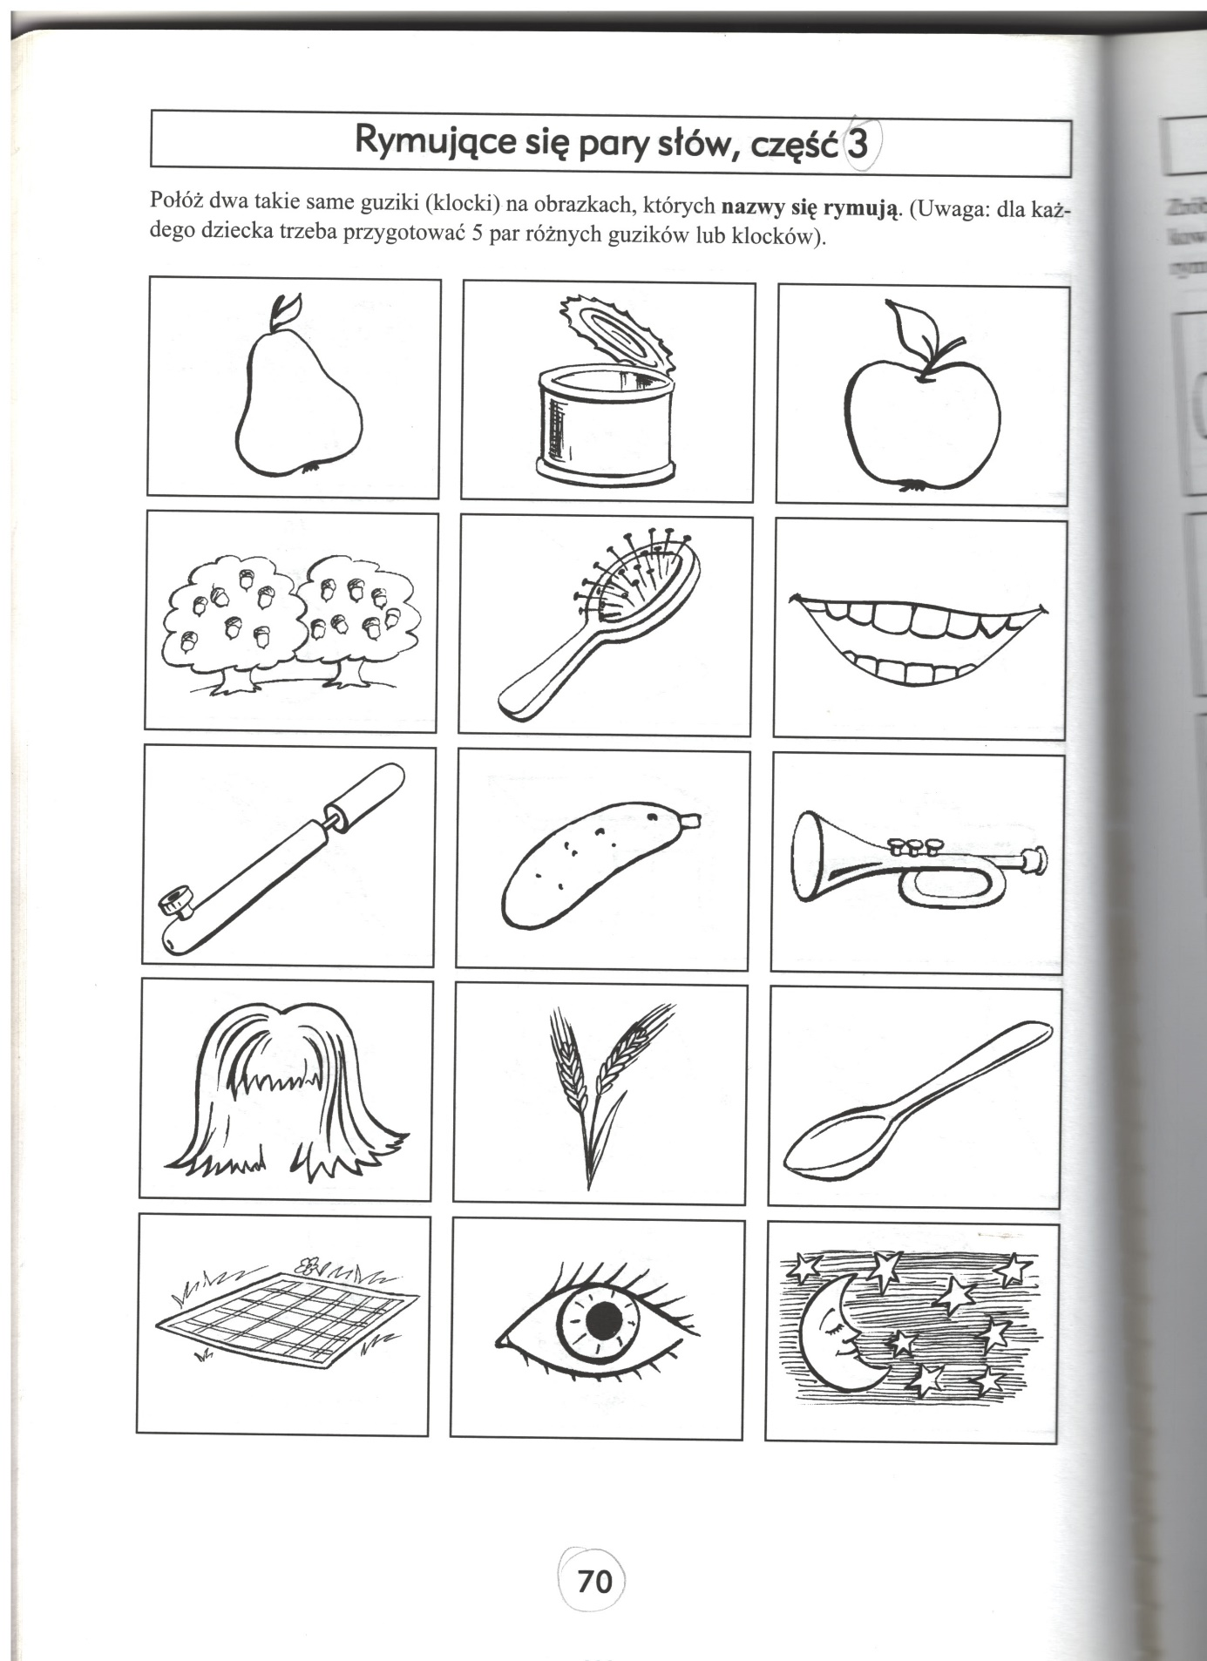

1. Trenujemy rączkę z bałwankiem- proszę, żeby Dzieci połączyły kroki i pokolorowały bałwanka, proszę żebyście zwracali Państwo uwagę na prawidłowy sposób trzymania ołówka/ kredek przez Państwa Dzieci.

Dobrej zabawy i do zobaczenia, życzę Wam zdrowia 🙂